Программа: Скоро в школу.
Тема: Повторение – предложение. Чтение.
Дата: 29.04.2020
Педагог: Поливанова Светлана Юрьевна
Рекомендации родителям.
Уважаемые родители! Занятие не должно длиться более 20 – 25 минут. Следите за осанкой ребёнка, за наклоном рабочей тетради, как держит карандаш ребёнок.
Кинезиологическое упражнение, позволяющее активизировать межполушарное воздействие, улучшает мыслительную деятельность, способствует улучшению памяти и внимания.

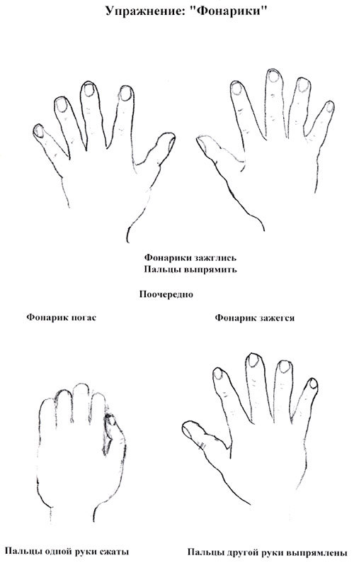

Задание 1. Повторить правила о звуках (какие звуки бывают – гласные, согласные; как произносятся гласные (согласные) звуки; каким цветом обозначаются, на две группы делятся согласные ….).

Вспомни буквы и произнеси правильно звуки.
О И Ч Т Э А Б У Ю В Г Н
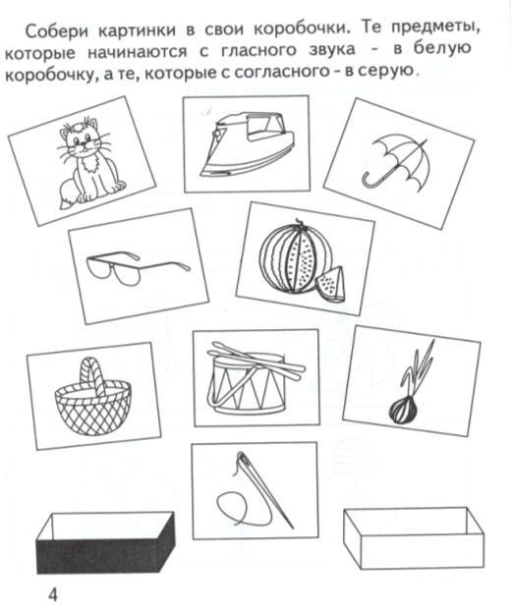
К Д С Ж Ы Р П Х Е Ё Л Я

Задание 2. Наша речь состоит из … предложений.
Предложения – это … законченная мысль.
Предложения бывают …… вопросительные, восклицательные, повествовательные.
Первое слово в предложении пишем с …….. большой (заглавной) буквы.
Все слова пишем …… раздельно.
В конце предложения ставим ….. !, ? или .
Задание 3. Раскрась картинки. Придумай предложения по картинкам. Нарисуй схему каждого предложения. Помни, что в конце каждого предложения должен быть знак (. , !, ?).

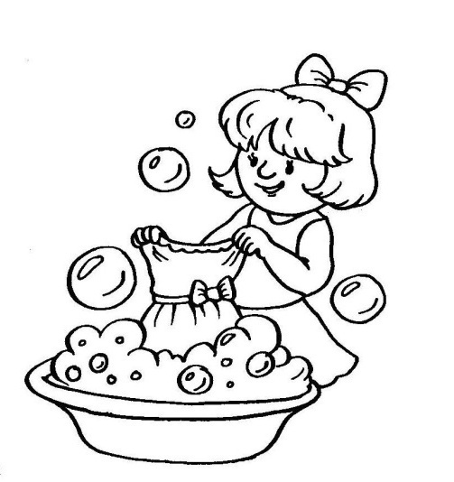
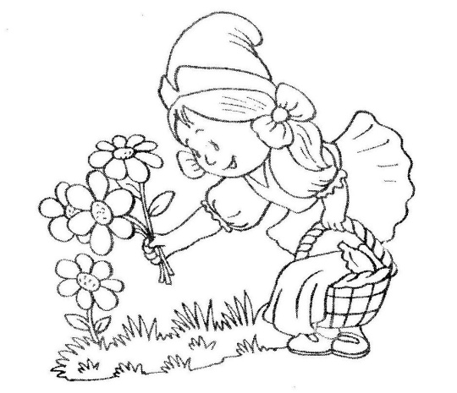
_____________________________________ _____________________________________

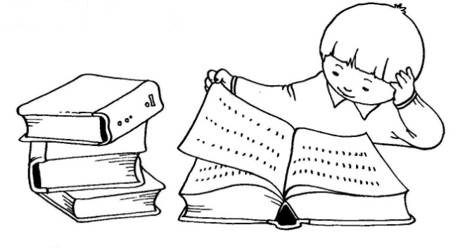

Задание 4. Послушай текст. Посчитай сколько в нем предложений. Прочитай каждое предложение сам. Посчитай сколько в нем слов. Назови первое, второе, третье (четвертое) слово.

Маше купили куклу. Куклу звали Лара. Кукла говорила слово мама. Маша купала куклу сама.

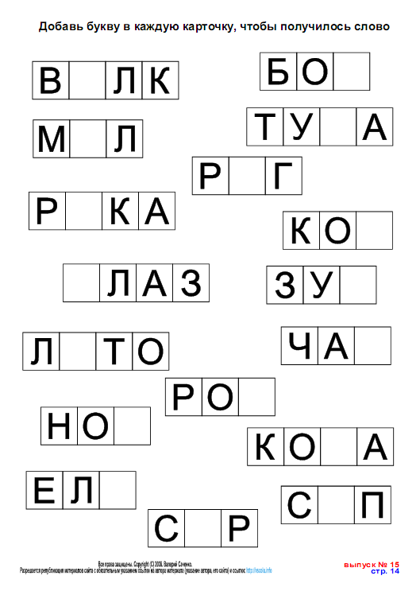

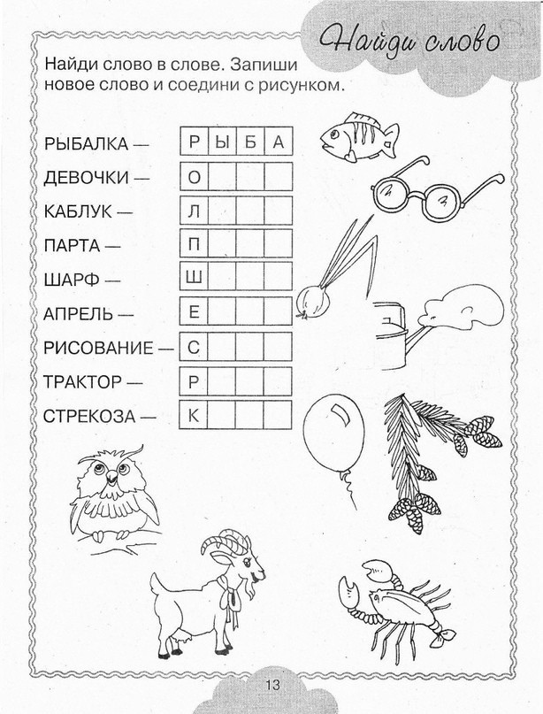
ЧТЕНИЕ
- Прочитай слова.

за ум сом лев наша машина друг
до ус сын лак лиса поляна волк
ли он сыр жук роза дорога конь
мы ах тут сад ноты палатка

- Читаем отчётливо, внимательно и выразительно! НАПОМИНАЮ!

- Следи, чтобы глаза двигались по строчке.
- При чтении обязательно помогай себе пальчиком следить по тексту.
- Старайся не возвращаться к чтению прочитанного слова, если понял его.
- При чтении будь внимателен к каждому слову.
- Старайся понять, о чём читаешь.

Прочитай текст. Ответь на вопросы.

У нас живет кот Пушок. Наш Пушок мал.
Он любит рыбку. На, Пушок, кусочек рыбки.

- Кто живет у нас?
- Как зовут кота?
- Что ты узнал про Пушка?
- Что любит Пушок?

ЗАНИМАТИКА
